**МБОУ «Удачненская школа»**

**Разработка открытого классного часа**

**в 7 классе**

**Волонтёр-это звучит гордо**

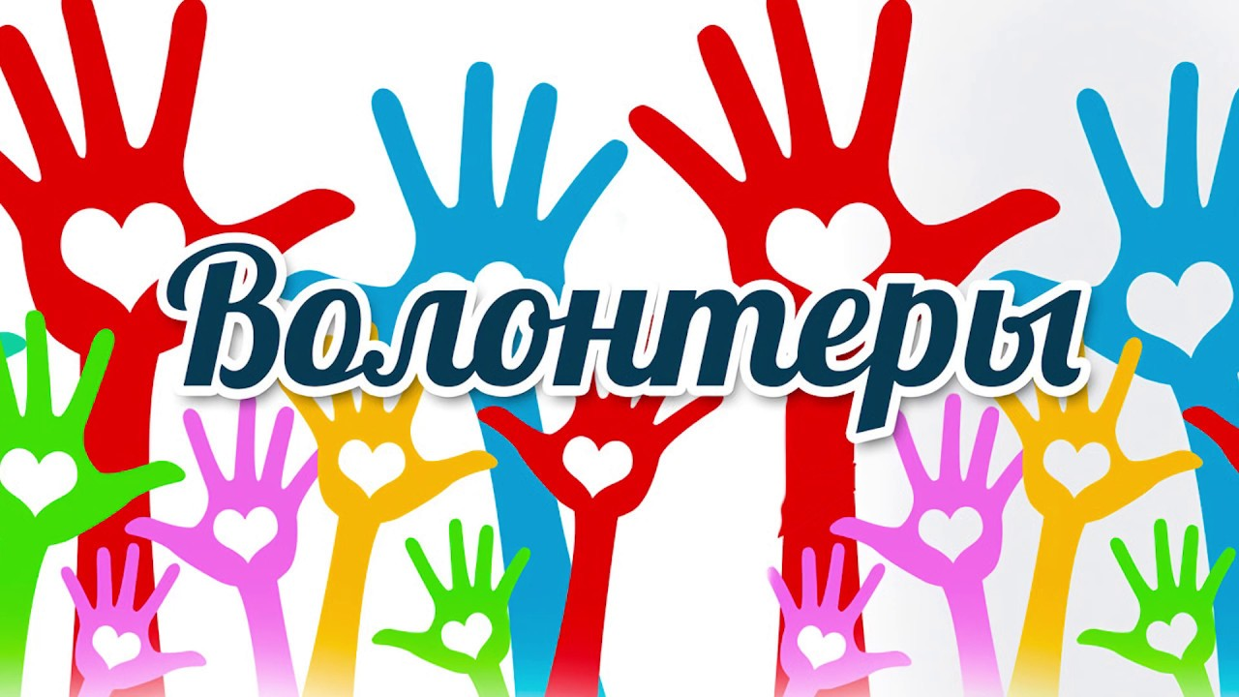

Подготовила классный руководитель

Казанкова Е.М.

2021

**Цель:** создание условий для формирования у школьников правильных представлений о волонтерском движении, о его разных формах  в разные времена, о его значении в жизни социума.

**Задачи:**

Формировать у учащихся уважение к общечеловеческим нравственным ценностям;

Учить задумываться о своем месте в жизни;

Развивать умение сопереживать другим людям, лучше понимать их чувства, мотивы поведения.

Способствовать созданию условий для развития у учащихся мотивации к совершению добрых и гуманных поступков;

*Не жди помощи, помогай сам.*

*Не жди добра, делай его сам*

**Ход классного часа**

**Звучит песня (видео) «Твори добро»**

**Кл. рук-ль.** Здравствуйте. Мы собрались сегодня с вами, чтобы поговорить о доброте, о добром отношении к своим близким, о стремлении совершать добро.

Человеческая доброта, милосердие, умение радоваться и переживать за других людей создают основу человеческого счастья. Стараясь о счастье других, мы находим свое собственное счастье. Человек, делающий другим добро, умеющий сопереживать, чувствует себя счастливым.

Послушайте индийскую притчу «Две лепешки».

**Рассказывает притчу.**

Одна бедная индийская женщина каждое утро пекла две лепёшки. Одну для членов семьи, а вторую, дополнительную, для случайного прохожего. Вторую лепёшку женщина всегда клала на подоконник, и любой проходящий мимо человек мог её взять. Каждый день, когда женщина клала лепёшку на подоконник, она возносила молитву за своего сына, ушедшего из дома искать лучшую долю. В течение многих месяцев мать ничего не знала о своём мальчике и всегда молилась о его безопасном возвращении.

Вскоре она заметила, что какой-то горбун приходит каждый день и забирает вторую лепёшку. Но вместо слов благодарности, он только бормотал: «Зло, которое вы делаете, остаётся с вами, а добро возвращается Вам!» — и продолжал свой путь. Это продолжалось день за днём. Не получая ожидаемых слов благодарности, женщина чувствовала себя обманутой. «Каждый день этот горбун произносит одно и то же! Но что он имеет в виду?»

И однажды, будучи особенно раздражённой, она решила покончить с этим. «Я избавлюсь от этого противного горбуна!», — сказала она себе и добавила яд во вторую лепёшку. Но когда она собралась положить её на подоконник, руки женщины задрожали. «Что же я делаю?» — подумала она и немедленно бросила ядовитую лепёшку в огонь, приготовила другую и положила её на подоконник.

Горбун, как обычно, взял лепёшку, пробормотав неизменные слова: «Зло, которое вы делаете, остаётся с вами, а добро возвращается вам!», — и продолжил свой путь, не подозревая о бушующих внутри женщины эмоциях. В тот же вечер кто-то постучал в дверь. Когда женщина её открыла, она увидела своего сына, стоящего в дверном проёме. Выглядел он ужасно: голодный, худой, слабый, в рваной одежде.

— Мама, это просто чудо, что я здесь! Я был от дома всего лишь на расстоянии одной мили, но был так голоден, что упал в обморок. Я, наверное, умер бы, но именно тогда какой-то старый горбун прошёл мимо и был так добр ко мне, что отдал целую лепёшку. И сказал, это его единственная еда на целый день, но он видит, что я нуждаюсь в ней больше, чем он.

Когда мать услышала эти слова, её лицо побледнело, и она прислонилась к двери, чтобы не упасть. Она вспомнила отравленную утреннюю лепёшку. Ведь если бы она не сожгла её в огне, её собственный сын погиб бы! Вот тогда женщина поняла смысл слов: «Зло, которое вы делаете, остаётся с вами, а добро возвращается вам».

Возможные ответы учеников: « Зло, которое вы делаете, остается с вами, а добро возврашается вам»)

Вывешивается плакат « Сделаем мир добрее».

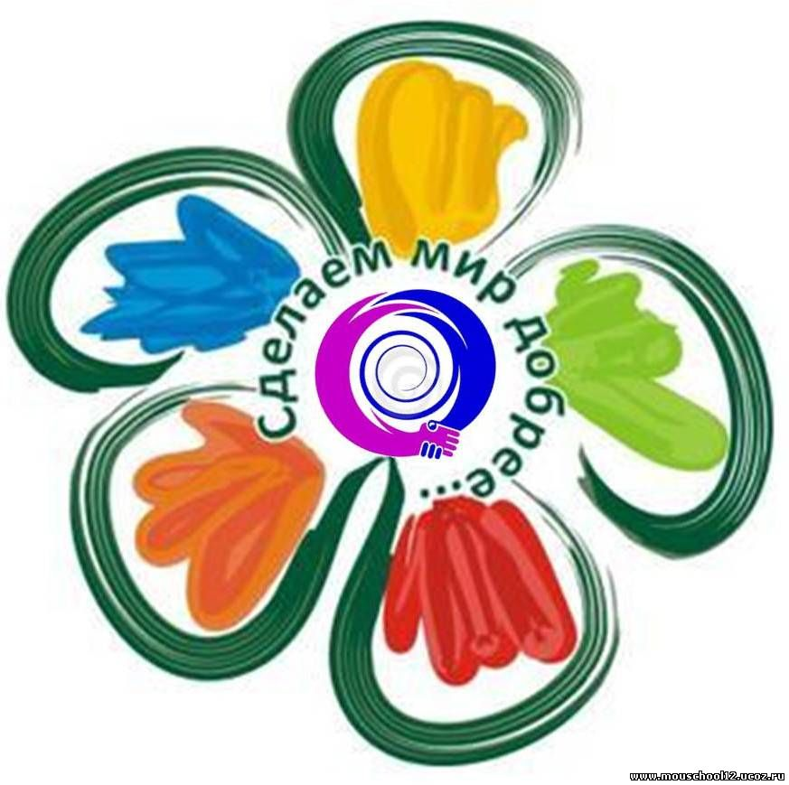

**Кл. рук-ль.** Людей, порядочных, добрых и воспитанных, честных,  тех, кто живёт  на разных сторонах света и всегда  готов прийти на помощь, много. Их называют добровольцы или волонтёры.

**(ПРЕЗЕНТАЦИЯ)**

*Плакат на доске*

Открытая ладонь и сердце считаются символами волонтерства. Ладошки разного цвета, Как вы думаете почему???

**Упражнение: «Салфетки»**

Классный руководительраздает участникам листы тонкой бумаги или салфетки и предлагает участникам взять лист в руки, закрыть глаза и выполнять команды:

**Классный руководитель:**Сложите листок пополам, разгладьте места сгиба и по линии сгиба вырвите клочок бумаги; снова сложите листок и повторите процедуру (и так до тех пор, пока участники смогут складывать лист и вырывать клочки бумаги по линии сгиба).

Когда останутся маленькие, многократно сложенные листочки, учитель предлагает развернуть и открыть глаза.

**Классный руководитель:**Первоначально у всех листы были совершенно одинаковые, и каждый выполнял одни и те же команды, но, тем не менее, узор у всех получился разный. ***Почему так получилось?***(Ответы детей)

**Классный руководитель:**Каждый человек уникален и этим он представляет ценность для других.

ВОЛНТЕРСТВО- это возможность менять мир прямо здесь и сейчас. Не надо ждать, когда мир изменит кто-то другой. Если в нашей стране каждый будет неравнодушный, жизнь станет счастливее. Ведь человек приходит в этот мир чтобы быть счастливее!

**Учитель** :  Кто такие волонтёры спросите вы? СЛАЙД №2

Слово «волонтёр» произошло от французского volontaire, которое в свою очередь было заимствовано из латинского*voluntarius, и в дословном переводе означает доброволец, желающий.*

**1 человек:** Волонтёрство – это добровольческое движение, развитое во многих странах мира, направленное на улучшение жизни и является важной частью построения гуманного гражданского общества.

**2 человек:**  Волонтёр – это человек, добровольно взявший на себя какую-либо работу.

**3 человек:**  Волонтёр – существо будущего, гражданин мира, шанс человечества на выживание.

**4 человек:**  Волонтёры – люди, работающие в какой-либо области по своей воли и согласию, а не по принуждению. Волонтёрские движения – это свободные союзы людей, объединённые каким-либо интересом.

**5 человек:**  Волонтёры – это группы людей, которые разносторонне развивают общество. Так как волонтёры работают напрямую с обществом, они лучше понимают и слышат их проблемы, первыми стараются их решить…

**Учитель:** Это люди, которые добровольно готовы потратить свои силы и время на пользу обществу или конкретному человеку. СЛАЙД №3-6

**Синонимом слова «волонтер» является слово «доброволец».** Иногда волонтеров называют общественными помощниками, внештатными добровольными сотрудниками, ассистентами, лидерами, посредниками. Общее, что их объединяет, — добровольность (деньги не являются основным мотивом работы).

 Любой, кто сознательно и бескорыстно трудится на благо других, может называться волонтером.

**Кл. рук-ль.** Для того чтобы более ясно представить добровольчество в России, необходимо обратиться к более глубокой истории нашей страны.

**ПОЛИНА:** Традиции милосердия складывались на Руси столетиями, составляя основы благотворительности, поднимающейся из глубины веков как стремление помочь «бедным, дряхлым, хворым, неимущим». Общественная благотворительность зародилась еще в домонгольский период. Особое место в ее развитии сыграла  церковь.

       В годы становления Киевской Руси благотворительность была скорее не нормой, а уделом отдельных лиц. Сохранились факты того, что, например, Иоанн Данилович был прозван Калитой за мешок, который он носил с собой, раздавая из него милостыню, а Дмитрий Донской был настолько сострадателен к бедным и сирым, что кормил их из своих рук.

**ВЕРОНИКА:** Екатерина Великая, а затем императрица Мария Федоровна также проявили себя в качестве благотворителей. Основанные императрицами многочисленные благотворительные заведения заложили фундамент российской  системы социального призрения. Екатерина Великая первой ввела в практику модель «просвещенной» благотворительности, т.е. направленной на масштабные социальные изменения, искоренение социальных язв и улучшение общества. Примером такой благотворительности стал Смольный институт, призванный воспитывать девушек - носительниц идей просвещения.

   Но нельзя говорить о том, что благотворительность, добровольчество были уделом только  людей  из высшего света. История донесла до нас много обычаев самопомощи, бескорыстной поддержки ближнего, простыми людьми. Это и совместное строительство нового дома для погорельца, и сборы пожертвований добровольцами на строительство школ, больниц и храмов.

**Учитель.** В России первый опыт развития  добровольчества, который дал  импульс для развития добровольческого движения по всей стране, появился в Москве и Санкт-Петербурге  в начале 1990-х годов.

**Ведущий 1:** 5 декабря в большинстве стран мира празднуют Международный день добровольцев.Второе название этого праздника – День волонтёров. Он был учреждён по инициативе Генеральной Ассамблеи ООН в 1985 году в благодарность всем людям, добровольно внесшим вклад в развитие экономики и социальных программ на территории многих государств.

**Кл. рук-ль.** **Как вы думаете, кто может стать волонтером?** (ответы детей)

**Ведущий 1:** Волонтёром  может стать любой молодой человек в возрасте от 14 до 30 лет, который желает посвятить своё свободное время, силы и умения  добровольному неоплачиваемому труду.

**Ведущий 2:** Волонтёрами становятся люди, у которых высока потребность в общении с другими людьми. Оони надеются обрести новых знакомых и друзей. Некоторые находят здесь альтернативу безделью или просто получают удовольствие от того, что стараются сделать мир чище и лучше.

**Кл. рук-ль.** **Что могут волонтеры?** Они работают в тех сферах деятельности, которые не оплачиваются, но остаются важными для достижения общественной цели. **(ПРЕЗЕНТАЦИЯ)№7-21**

**Дополнение Эмблемы волонтеров**

Каждая группа получает карточки ( ладошки), на которых вам нужно написать качества личности волонтера.

Например: ЗАБОТЛИВЫЙ ДОБРОСОВЕСТНЫЙ ПОНИМАЮЩИЙ

2 группа – СПРАВЕДЛИВЫЙ ВЕЖЛИВЫЙ ДОБРОЖЕЛАТЕЛЬНЫЙ

3 группа – ОТЗЫВЧИВЫЙ ЖИЗНЕРАДОСТНЫЙ ЧЕСТНЫЙ

Один ученик развешивает карточки в сердце плаката со словами:

-Мы считаем, что волонтер должен быть…..

-Правильно, молодцы! Именно этими качествами должен обладать волонтер.

ПОЧЕМУ нет слов- САМОЛЮБИВЫЙ ЖАДНЫЙ, ГРУБЫЙ ЗАВИСТЛИВЫЙ, МСТИТЕЛЬНЫЙ ЗЛОПАМЯТНЫЙ

/Это плохие качества/

**Каждый ли из вас может быть волонтёром? Для кого-то это порыв, а для кого- то призвание.  Сейчас мы с вами проверим.**

**Выслушав все мои вопросы, вы должны выбрать только одну группу  «ДА» «НЕТ» «МОЖЕТ БЫТЬ».  Если вы встанете к группе «НЕТ», значит это ваша позиция, не каждый может быть волонтёром, кто- то должен быть и госслужащим.**

1.Игровая часть аудитории разделена на 3 части, на это указывают таблички с надписями «да», «нет», «может быть».

2. Условия тренинга: ведущий задает вопросы; после вопроса обучающиеся переходят к тому плакату, который соответствует их ответу;

Вопросы:

-1.Смогли бы вы прожить свою жизнь в одиночестве?

-2. Смогли бы вы помочь другому в ущерб себе?

-3. Милосердные дела могут совершать только успешные и богатые люди?

-4. Смогли бы вы ухаживать за тяжелобольным человеком?

-5. Смогли бы вы продолжать совершать добрые дела, не получив за них слов благодарности?

**Анализ тренинга.**

1.Были ли сейчас заданы вопросы, над которыми вы раньше не задумывались?

2. Менялось ли ваше мнение в процессе работы?

3. Открыли ли вы что-то новое для себя?

4. Узнали ли что-то новое о своих товарищах?

**Учитель**: Сегодня мы узнали о развитии добровольчества в России и познакомились с историей Международного дня добровольца.

**Итоги. Доброта, милосердие, мудрость, справедливость, переживание за других - основа человеческого счастья.**

**И в завершении Мы проведем «Мозговой штурм», я предлагаю, ответь на вопрос «Что я могу сделать как волонтёр сегодня?»**